Приложение

о внесении изменений к схеме размещения рекламных конструкций на земельных участках независимо от форм собственности, а также на зданиях или ином недвижимом имуществе, находящихся в государственной собственности Алтайского края или муниципальной собственности Заринского район схеме размещения рекламных конструкций

**ПОЯСНИТЕЛЬНАЯ ЗАПИСКА**

Внесение изменений в схему размещения рекламных конструкций на земельных участках независимо от форм собственности, а также на зданиях или ином недвижимом имуществе, находящихся в государственной собственности Алтайского края или муниципальной собственности Заринского района (далее – схема) подготовлена в соответствии с Федеральным законом от 13.03.2006 №38-ФЗ «О рекламе», постановлением администрации Алтайского края от 18.12.2013 № 661 «Об утверждении Порядка предварительного согласования схем размещения рекламных конструкций на земельных участках независимо от форм собственности, а также на зданиях или ином недвижимом имуществе, находящихся в государственной собственности Алтайского края или муниципальной собственности, и вносимых в них изменений», Администрацией Заринского района подготовлены изменения в «Схему размещения рекламных конструкций на территории муниципального образования Заринский район Алтайского края», ГОСТ Р 52044-2003 «Наружная реклама на автомобильных дорогах и территориях городских и сельских поселений. Общие технические требования к средствам наружной рекламы. Правила размещения».

Внесение изменений в схему размещения рекламных конструкций Заринского района разработаны с целью оптимизации рекламного и информационного пространства района и должна обеспечивать соблюдение внешнего архитектурного облика сложившейся застройки, градостроительных норм и правил, требований безопасности.

В схеме размещения рекламных конструкций на территории Заринского района определены места размещения рекламных конструкций на земельных участках независимо от форм собственности. В схеме размещения рекламных конструкций обозначены места размещения таких рекламных конструкций как:

***Билборды*** – отдельно стоящие крупногабаритные щитовые рекламные

конструкции формата (как правило) 3х6м. Бывают одно-, двух-, трех-,

четырехсторонние. Могут иметь внешнюю подсветку.

***Стела -*** отдельно стоящая каркасно металлическаяконструкция формата 12 х 2,5 х 0,75м. Могут иметь внешнюю подсветку.

Размещение рекламных конструкций на объектах культурного наследия и прилегающих территориях (памятниках истории и культуры) схемой не предусмотрено.

**Планируемые к размещению рекламные конструкции:**

- рекламная конструкция № 8, автомобильная дорога Мартыново-Тогул-Залесово на км 109+ 740, слева;

- рекламная конструкция № 9, автомобильная дорога Мартыново-Тогул-Залесово на км 109+ 300, слева;

**Адресный реестр установки и эксплуатации рекламных конструкций в Заринском районе**

|  |  |  |  |  |  |  |  |  |
| --- | --- | --- | --- | --- | --- | --- | --- | --- |
| №  п/п | Адрес установки и эксплуатации РК | №РК  По карте | Вид РК | Тип РК | Размер РК | Кол-во сторон РК | Общая площадь информационного поля РК,  кв.м. | Собственник или законный владелец имущества, к которому присоединяется РК |
| 1 | 2 | 3 | 4 | 5 | 6 | 7 | 8 | 9 |
| 8 | автомобильная дорога Мартыново-Тогул-Залесово на км 109+ 740, слева | 8 | Отдельно стоящие | Билборд | 3 х 6 м | Не более двух | 36 | - |
| 9 | автомобильная дорога Мартыново-Тогул-Залесово на км 109+ 300, слева | 9 | Отдельно стоящие | Стела | 12 х 2,5 х 0,75м | Не более двух | 45 | - |
|  | | | | | | | | |
| Фрагмент схемы (карты) размещения рекламных конструкций на территории муниципального образования Заринский район Алтайский край | | | | | | | | |

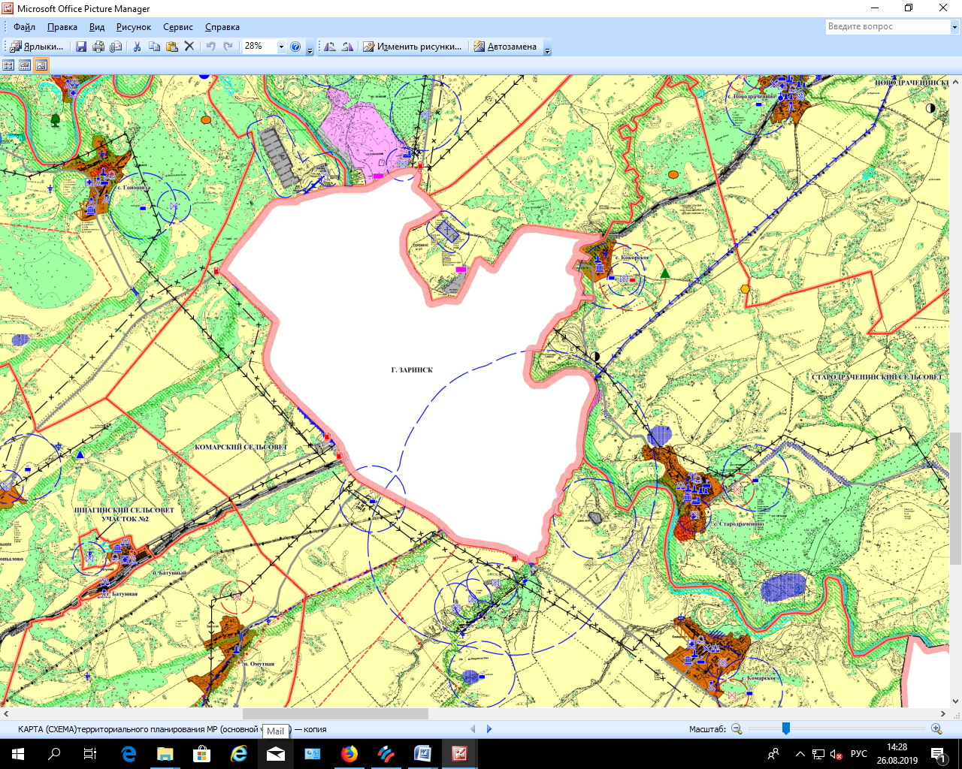УСЛОВНЫЕ ОБОЗНАЧЕНИЯ:

**Рекламная конструкция № 7**

**Рекламная конструкция № 9**

**Рекламная конструкция № 8**

**Рекламная конструкция № 2**

**Рекламная конструкция № 3**

**Рекламная конструкция № 1**

**Рекламная конструкция** **№ 4**

**Рекламная конструкция № 5**

**Рекламная конструкция № 6**

- рекламная конструкция.

Схема (карта) размещения рекламных конструкций на территории муниципального образования Заринский район Алтайский край

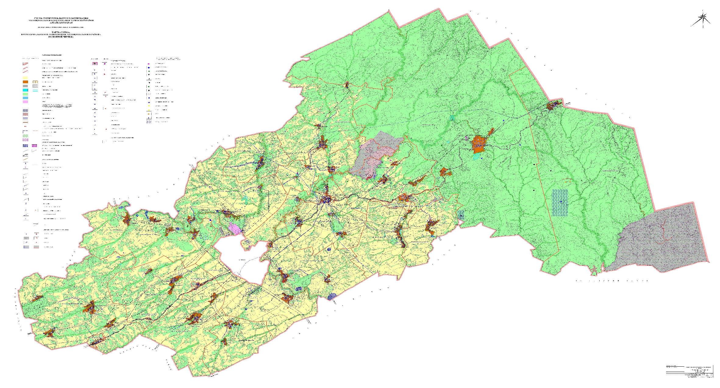

№9

№8

№5

№6

№4

№1

№2

№3

№7

УСЛОВНЫЕ ОБОЗНАЧЕНИЯ:

- рекламная конструкция.

**Фотоматериалы к проекту**

**«Внесение изменений в схему размещения рекламных конструкций на территории муниципального образования Заринский район Алтайского края»**

Рекламная конструкция № 8, автомобильная дорога Мартыново-Тогул-Залесово на км 109 + 740, слева.

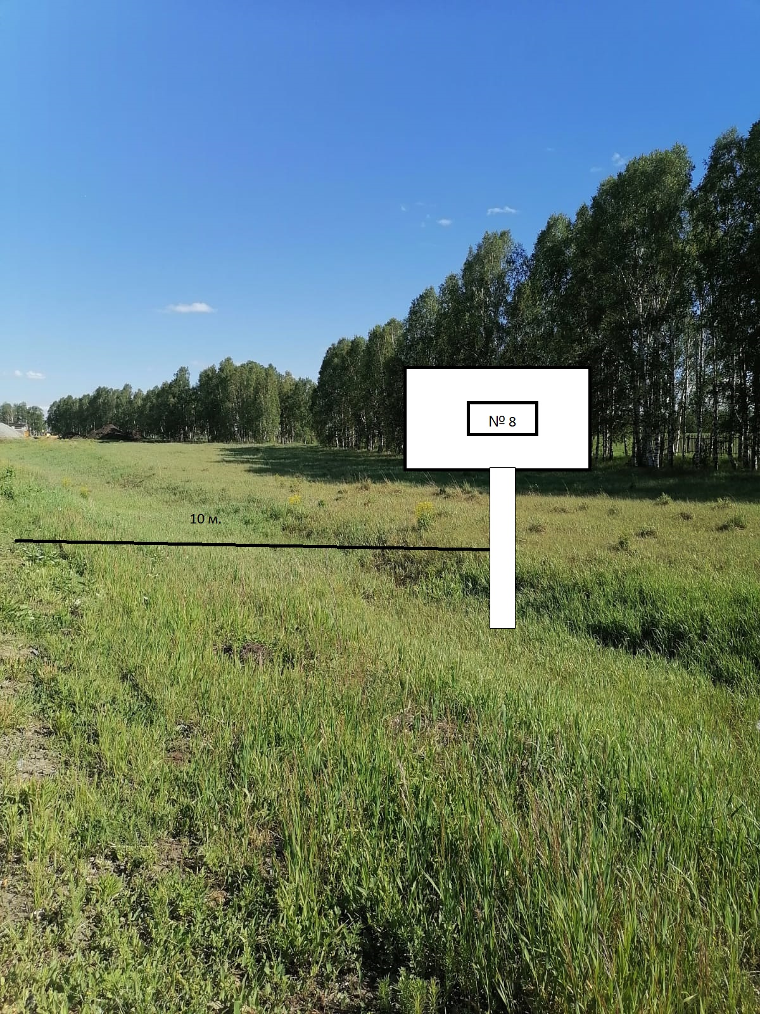

По ходу движения.

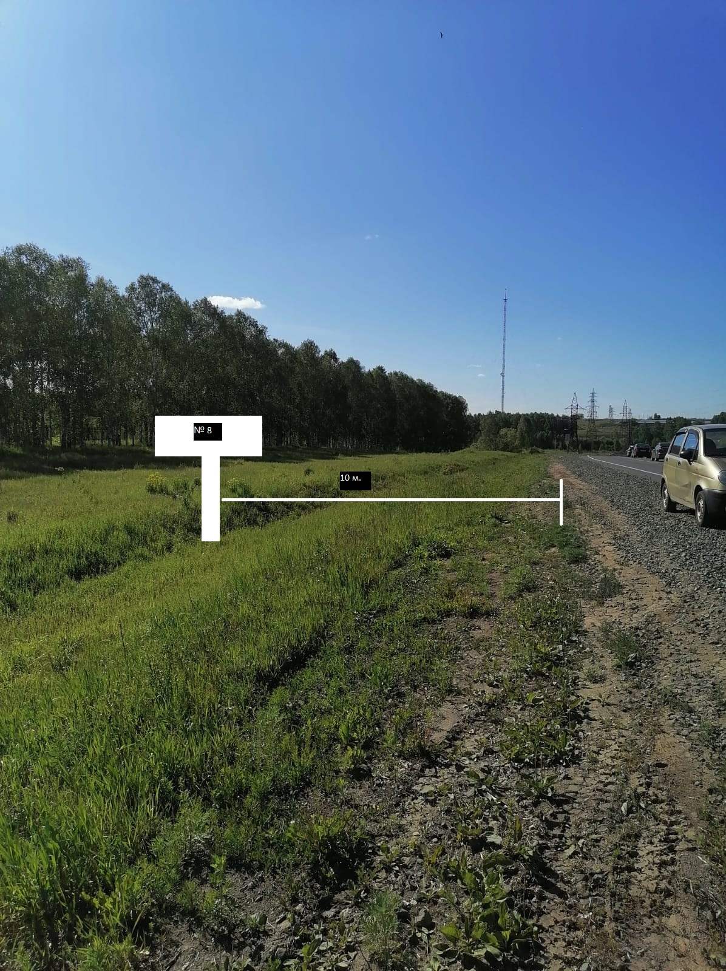

Против хода движения.

**Фотоматериалы к проекту**

**«Внесение изменений в схему размещения рекламных конструкций на территории муниципального образования Заринский район Алтайского края»**

Рекламная конструкция № 9, автомобильная дорога Мартыново-Тогул-Залесово на км 109 + 300, слева.

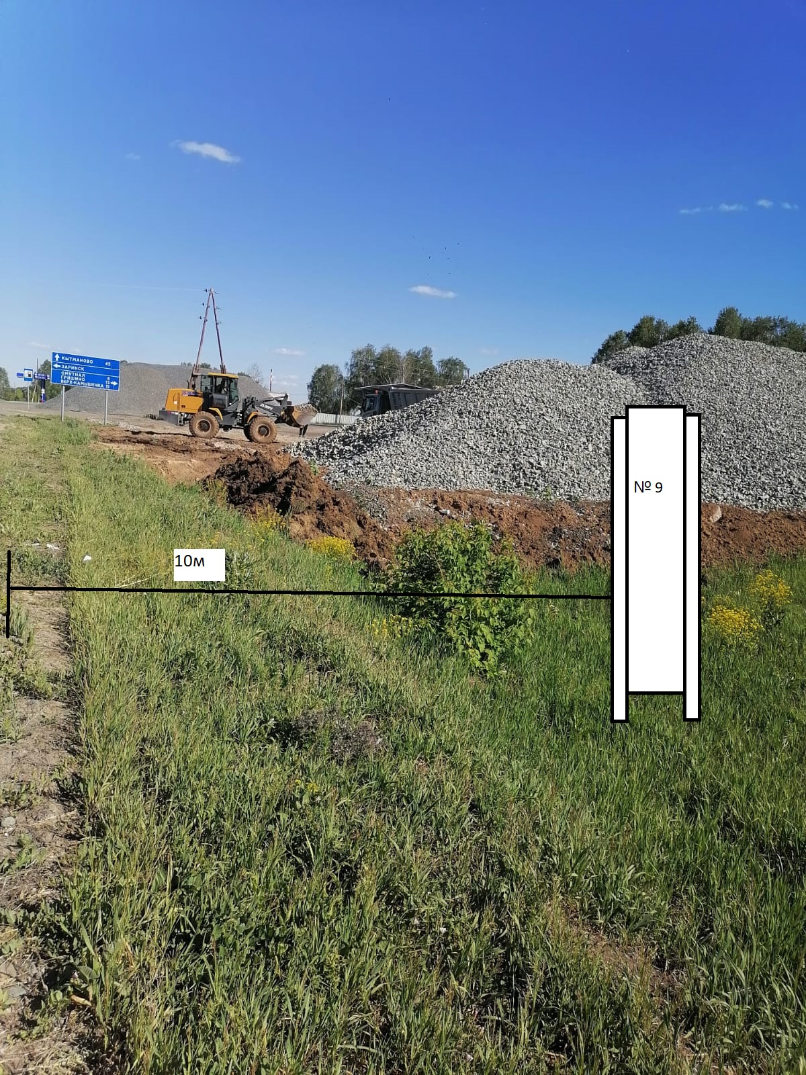

По ходу движения.

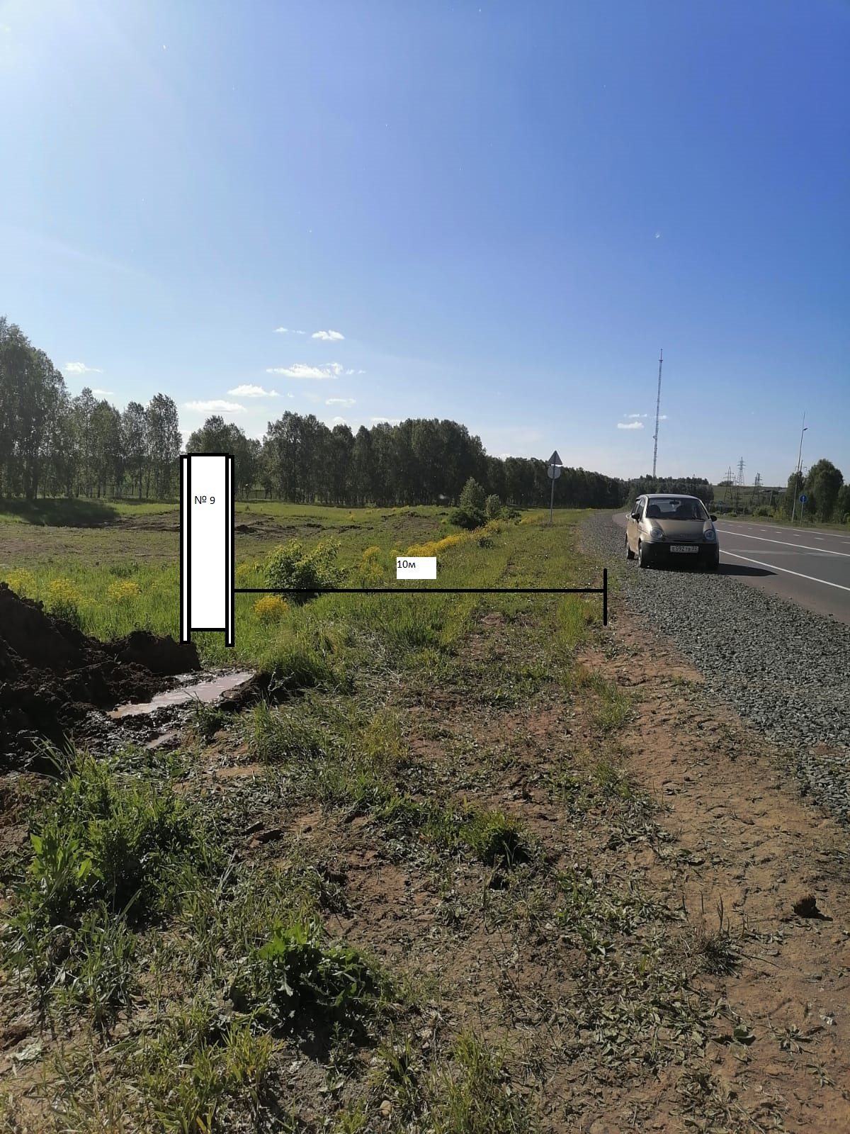

Против хода движения.